Лекция 4. Проектирование поперечного профиля улиц. Расчет ширины проезжей части и тротуаров. Типовые поперечные профили городских дорог, улиц и магистралей.
ПОПЕРЕЧНЫЕ ПРОФИЛИ УЛИЦ
Поперечные профили улиц разрабатывают исходя из данных о перспективной интенсивности движения, характере будущей застройки и положения улицы в плане уличной сети.
Поперечные профили для каждой категории улицы могут существенно различаться в зависимости от конкретных условий движения и ширины.
Характерная особенность поперечных профилей, применяемых на магистральных улицах общегородского значения (рис. XXXVI.5, а) заключается в выделении части улицы для транзитного движения и отделении проездов для местного движения. Иногда в полосе для транзитного движения в прямом и обратном направлениях устраивают разделительную полосу шириной 3 – 5 м.
На магистральной улице с трамвайным движением (рис. XXXVI.5,б) велосипедные дорожки могут примыкать непосредственно к проезжей части или отделяться полосой газона. Полосы газона или древесных посадок прерываются в местах остановок общественного транспорта. Улицы жилых кварталов чаще всего имеют поперечный профиль изображенный на рис. XXXVI.5, в.
Примыкающие к городам автомобильные магистрали по мере приближения к городу постепенно изменяют свой поперечный профиль и внешнее оформление: ширина проезжей части увеличивается с 6 – 7 до 12 – 24 м, конструкция проезжей части совершенствуется, боковые канавы заменяются лотками с подземным отводом воды, появляются зеленые насаждения
На улицах больших городов при значительной интенсивности движения из-за остановок автомобилей у светофоров возникают продолжительные задержки и заторы движения. Скорость движения на улицах резко снижается, и для выезда из центральных районов города на загородные автомобильные дороги нужно затрачивать много времени. Чтобы увеличить пропускную способность улиц и улучшить условия транзитного движения, за рубежом (Япония, США и др.) в городах, устраивают специальные улицы для движения с высокими скоростями до 100 – 120 км/ч. Улицы скоростного движения изолированы от местного городского движения, все пересечения с другими улицами устраиваются в разных уровнях. Для выезда на улицу скоростного движения с прилегающих улиц устраивают специальные въезды. Чтобы упростить строительство пересечений в разных уровнях, первое время улицы скоростного движения располагали преимущественно в выемках. Теперь скоростные улицы предпочитают устраивать на эстакадах, при этом упрощаются работы по строительству, сокращается потребность, в перестройке подземных коммуникаций, уменьшается стоимость строительства. Оригинальные приемы расположения городских магистралей скоростного движения были применены в Токио.
В настоящее время в крупнейших городах СССР, в том числе в Москве, также проектируют и строят специальные дороги для скоростного движения автомобилей.

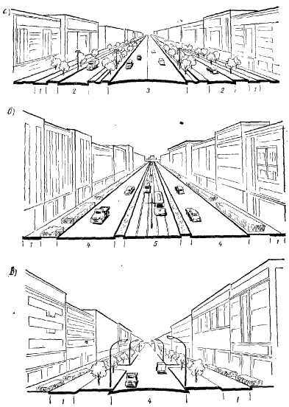
Рис. ХХХVI. 5. Поперечные профили улиц:
а - магистрали улица, б - магистральная улица общегородского назначения; в- улица жилого квартала;
1 - тротуар, 2 – местное движение, 3 - транзитного движение; 4-проезжая часть, 5-обособленное трамвайное полотно

